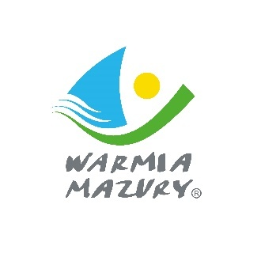
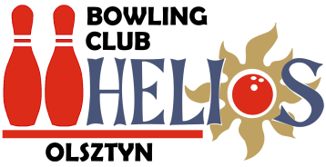
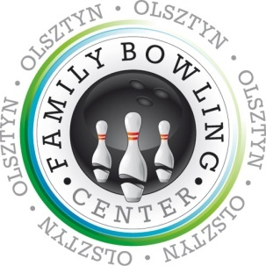

Projekt realizowany przez Warmińsko-Mazurskie Stowarzyszenie Bowling Club „Helios” w Olsztynie
„AKTYWNY BOWLINGOWO !”

„Otwarty konkurs ofert na realizację zadania publicznego Samorządu Województwa Warmińsko-Mazurskiego z zakresu rozwoju kultury fizycznej: Realizacja programów sportowych popularyzujących uczestnictwo w aktywności fizycznej mieszkańców województwa z różnych środowisk i grup społecznych”.

Cel: Celem zadania jest usportowienie i kształtowanie zdrowego stylu życia wśród mieszkańców województwa warmińsko-mazurskiego poprzez realizację programów sportowych.

Projekt skierowany jest do mieszkańców województwa (z powiatów: olsztyński; ostródzki; nidzicki; szczycieński; lidzbarski; kętrzyński ) z różnych środowisk i grup społecznych.

Projekt obejmuje realizację:
- Zajęcia sportowe skierowane do dzieci i młodzieży, osób dorosłych i osób niepełnosprawnych - 14 zajęć wykorzystując 56 toro/godz.
- Turnieje sportowe zorganizowane dla wskazanych w ogłoszeniu konkursowym grup beneficjentów - 2 turnieje bowlingowe wykorzystując 10 toro/godz.

Niezbędne wcześniejsze zgłoszenie udziału u organizatorów (poprzez skrzynkę mailowąbiuro@familybowling.olsztyn.pl). Liczba miejsc na każdym spotkaniu jest ograniczona. Decyduje kolejność potwierdzonych zgloszeń.

UDZIAŁ W SPOTKANIACH ORGANIZOWANYCH W RAMACH PROJEKTU BEZPŁATNY!!!

Serdecznie zapraszamy do korzystania z oferty –
realizatorzy projektu.

